Complément au cours 7 pour enseigner explicitement comment trouver un sujet

Stratégies travaillées
B. Je planifie l’écriture de mon article d’information en trouvant un sujet et des aspects.

Préparation du matériel
Pour l’enseignante
- Activité 7 du cahier de l’élève
Pour les élèves
- Activité 7 du cahier de l’élève

1. Présentation de la stratégie
À l’aide du tableau suivant, l’enseignante présente la stratégie aux élèves.
Quoi? | - Je planifie l’écriture de mon article d’information en trouvant un sujet et des aspects.
Quand? | - Après avoir pris connaissance de la consigne d’écriture.  - Avant de faire une recherche d’information.  - Pendant la recherche d’information, je m’assure de trouver suffisamment d’informations pertinentes sur mon sujet et mes aspects. Je peux changer de sujet ou d’aspect(s) si je manque d’information pertinente.  - Avant de commencer l’écriture de l’article d’information.
Pourquoi? | - Pour écrire un bon article d’information, il est important de choisir un sujet intéressant et lié à la consigne d’écriture sur lequel des informations pertinentes sont accessibles.
L’enseignante présente le tableau d’ancrage « Trouver un sujet pour un article d’information ». Elle le lit avec les élèves et y reviendra lors du modelage.
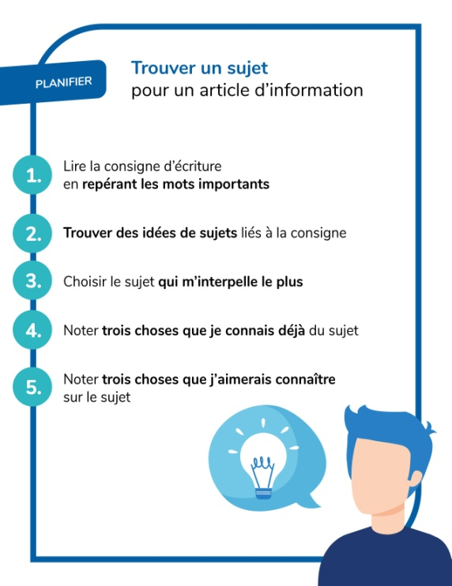

2. Premier modelage (trouver des idées)
[En fonction des difficultés des élèves, l’enseignante peut décider de faire ce modelage et le suivant avec l’ensemble du groupe ou avec un sous-groupe d’élèves.]
[L’enseignante fait son modelage en projetant devant les élèves le tableau de l’activité 7.]
Pour choisir un sujet d’article d’information, je pense d’abord à la consigne d’écriture.
Si ma consigne d’écriture était la suivante, voici comment je procèderais pour choisir mon sujet :
Consigne : Tu viens d’être engagé(e) par les rédacteurs en chef d’une revue destinée à des élèves de 2e et 3e cycle du primaire. Ton premier article d’information doit porter sur l’animal de ton choix.
Bon, je vais utiliser le tableau de l’activité 7 pour m’aider à trouver un sujet.
Je cible d’abord les mots importants dans la consigne d’écriture. Je pense que le mot le plus important, c’est « animal », car c’est là-dessus que je dois travailler. Je vais le surligner.
Pour m’aider à trouver des idées, je pourrais écouter un documentaire sur les animaux ou feuilleter des livres. Aujourd’hui, je vais noter des idées en faisant appel à d’autres moyens.
Je pense d’abord aux animaux sur lesquels je pourrais travailler. Ce qui m’intéresse, c’est de travailler sur des animaux un peu exotiques ou méconnus. C’est certain que je pourrais faire un article d’information sur le chien ou le chat, mais tout le monde connait bien ces animaux alors je préfèrerais travailler sur autre chose.
Je me note les premières idées qui me viennent en tête : les koalas, les ornithorynques et les hippocampes.
[L’enseignante note les idées dans le tableau de l’activité 7.]
Je pourrais aussi essayer de réfléchir à ce que je connais. Je peux penser à des animaux que j’ai déjà vu au zoo ou dans un aquarium. Ah tiens, je vais ajouter comme idée « Morses », car j’aime beaucoup les regarder quand je vais à l’Aquarium de Québec.
Je pourrais également penser à des films que je connais qui mettent en vedette des animaux. Je pense par exemple à Zootopia. J’essaye de me rappeler quel animal il y avait dans ce film. Le lapin m’intéresse un peu moins, car je trouve que c’est trop commun. Ah, j’ai bien aimé le paresseux par contre! Ça pourrait être intéressant d’écrire un article d’information là-dessus. Je me note cette idée : « Paresseux ».
J’ai déjà 5 idées. Je vais essayer de penser à un dernier animal. Je me disais au début que j’aimerais travailler sur un animal exotique. Pour moi, ce qui est exotique, c’est ce qui est dans la jungle et qui est très coloré. Comme un perroquet! Ceux avec les plumes rouges et bleues! Je vais me noter cette dernière idée.
Je trouve des idées de sujets que je ne connais pas et qui m’intéressent. | 1. Koala  2. Ornithorynque  3. Hippocampe  4. Morse  5. Paresseux  6. Perroquet

3. Première pratique guidée (trouver des idées)
*Que le cours se déroule dans la classe, à la bibliothèque de l’école ou dans une bibliothèque municipale, une présélection de livres pourrait être faite pour faciliter la recherche d’idées.
L’enseignante présente aux élèves la consigne d’écriture de l’article d’information dans le cahier de l’élève (activité 7) en leur spécifiant qu’ils devront travailler en équipe de deux.
Elle invite les élèves placés en équipe à trouver six idées de pays sur lesquels ils pourraient travailler, entre autres en cherchant dans des livres. Ils notent leurs idées dans le tableau.
L’enseignante peut questionner les élèves pendant leur travail :
- Quelle(s) idée(s) as-tu notées dans ton tableau?
- Est-ce que ça t’aide de chercher dans des livres pour trouver des idées? Si tu manques d’idées, je te propose de regarder ce livre.
- Est-ce qu’il y a une catégorie parmi celles proposées qui t’intéresse davantage que les autres? Est-ce que tu connais déjà certains pays? Est-ce qu’il y a en a un en particulier qui t’intéresse plus?

4. Deuxième modelage (sélectionner un sujet et activer ses connaissances)
L’enseignante reprend le tableau qu’elle a commencé lors du premier modelage et le projette à nouveau devant la classe.
Après avoir noté six idées de sujet sur lesquels je pourrais travailler, je vais choisir celui qui m’interpelle le plus. Pour faire mon choix, c’est une bonne idée de feuilleter quelques livres ou de consulter quelques sites Internet pour vérifier si j’ai accès à des informations intéressantes.
C’est difficile de choisir, car je trouve que toutes mes idées pourraient donner un bon article d’information. Je vais y aller avec les animaux les plus méconnus selon moi dans la ma liste : l’ornithorynque ou l’hippocampe.
Ce sera… l’hippocampe! Car je connais peu de choses sur cet animal et j’ai envie d’en apprendre plus.
[L’enseignante note le sujet choisi sur la ligne prévue dans le tableau de l’activité 7.]
Je vais maintenant noter trois choses que je connais sur les hippocampes. Je sais qu’on les appelle aussi les chevaux de mer. Je vais donc écrire : « Aussi appelé cheval de mer ».
Je sais qu’ils vivent dans l’eau et qu’ils sont petits. Alors je note : « vit dans l’eau » et « petit ».
Je vais finalement noter trois choses que j’aimerais savoir sur les hippocampes.
J’ai dit que je savais qu’ils vivent dans l’eau, mais je ne sais pas à quel endroit précisément. Je pourrais peut-être trouver s’ils vivent dans la mer ou dans un océan en particulier. Je vais écrire : « Où vivent-ils précisément? »
Je me demande aussi ce qu’ils mangent et s’ils sont menacés. Je vais donc noter : « Nourriture? » et « En voie d’extinction? ».
Ce seront des pistes qui m’aideront à orienter ma recherche d’information.

5. Deuxième pratique guidée (sélectionner un sujet et activer ses connaissances)
L’enseignante demande aux élèves de poursuivre l’activité 7 en notant le sujet sur lequel ils veulent travailler, trois choses qu’ils connaissent sur ce dernier et trois choses qu’ils aimeraient savoir.
Si certains élèves éprouvent plus de difficulté à trouver des idées, elle peut leur offrir des pistes de réflexion :
- Sais-tu à quel endroit est situé ce pays? Sur quel continent? Quels sont les pays voisins?
- As-tu une idée de ce qu’on retrouve dans ce pays? Y-a-t-il des monuments ou des attraits particuliers?
- As-tu déjà vu un documentaire ou un film sur ce pays? Quel(s) souvenir(s) en gardes-tu?
- Qu’est-ce qui pourrait être intéressant à connaitre de ce pays? Son climat, sa culture, son histoire, sa gastronomie…?
Si les élèves peuvent répondre aux différentes questions, ils pourront le noter dans « ce que je connais »; s’ils ne savent pas, ils pourront se demander s’ils aimeraient connaitre la réponse : ils pourront alors le noter dans « ce que j’aimerais savoir ».

ACTIVITÉ 7 : Trouver un sujet
- Cible les mots importants dans la consigne d’écriture et souligne-les.
- Remplis ensuite le tableau qui t’indique la démarche pour trouver un sujet.
Consigne d’écriture : Tu dois choisir un pays sur lequel tu écriras un article d’information afin de le faire connaitre à des enfants de ton âge. Tu devras décrire le pays choisi en t’appuyant sur les informations que tu auras trouvées dans des livres et en faisant une recherche Internet.
Étape de ma démarche | Traces de ma démarche
Je trouve des idées de sujets que je ne connais pas et qui m’intéresse. | 1. ____________________________________________  2.____________________________________________  3.____________________________________________  4.____________________________________________  5.____________________________________________  6. ____________________________________________
Je choisis le sujet qui m’interpelle le plus. | Mon sujet sera : _________________________
Je note trois choses que je connais déjà sur mon sujet. | 1. ___________________________________________________  2.____________________________________________________  3.____________________________________________________
Je note trois choses que j’aimerais connaitre sur mon sujet. | 1.____________________________________________________  2.____________________________________________________  3.____________________________________________________

